Mobilier
Nr. d/o | Cod CPV | Denumire bunuri/servicii/  lucrări solicitate, (L*l*h) (mm) | Unitatea de măsură | Cantitatea | Specificarea tehnică deplină solicitată, Standarde de referință
Lotul 1: Mobilier școlar
 | 39160000-1 | Bancă individuală reglabilă pentru un elev cu scaun | Set | 248 | Bancă  Suprafața de lucru (blatul):  Dimensiuni: 500 x 700 mm  Material: PAL melaminat cu grosimea min. 18 mm, cu bordură de plastic injectat la cald, nișă pentru pix și suport pentru carte/caiet din plastic rezistent.  Mecanism de înclinare a suprafeței de lucru 0⁰-40⁰ cu fixare în 4 poziții (10⁰, 20⁰, 30⁰, 40⁰).  Structura:  Material: profil din oţel elicoidal d-40 mm, vopsit în câmp electrostatic.  Mecanism de reglare a înălțimii din inox d-35 mm de la 640 la 760 mm, respectiv, spațiul pentru picioare: 580 – 700 mm  Poliţă/sertar: plasă metalică  Accesorii: cuier pentru ghiozdan sudat pe montanți.  Tălpi reglabile: material plastic fixat rigid antiderapant pentru protecția pardoselii  Scaun  Dimensiuni: L - 340 mm; A - 380 mm; h - ajustabilă pe 3 niveluri (460, 420, 380 mm);  Structura: profil din oţel elicoidal, sudură argonică, vopsit în cîmp electrostatic  Tălpi: material plastic fixate rigid antiderapant pentru protecția pardoselii  Spătar (170 x 400 mm) şi şezut (360 x 400 mm) din melaminat stratificat (10 mm), structură ergonomică  Culoare pentru suprafeţe melaminate: gri. Culoarea structurii metalice: albastru închis  Ajustarea inaltimii - sistem telescopic. Fixarea blatului într-o anumită poziție este realizată folosindu-se 2-mânere ca clemă, mecanism ce pune blatul ferm într-o poziție.
 | 39160000-1 | Băncă individuală reglabilă pentru un elev | Buc | 32 | Bancă  Suprafața de lucru (blatul):  Dimensiuni: 500 x 700 mm  Material: PAL melaminat cu grosimea min. 18 mm, cu bordură de plastic injectat la cald, nișă pentru pix și suport pentru carte/caiet din plastic rezistent.  Mecanism de înclinare a suprafeței de lucru 0⁰-40⁰ cu fixare în 4 poziții (10⁰, 20⁰, 30⁰, 40⁰).  Structura:  Material: profil din oţel elicoidal d-40 mm, vopsit în câmp electrostatic.  Mecanism de reglare a înălțimii din inox d-35 mm de la 640 la 760 mm, respectiv, spațiul pentru picioare: 580 – 700 mm  Poliţă/sertar: plasă metalică  Accesorii: cuier pentru ghiozdan sudat pe montanți.  Tălpi reglabile: material plastic fixat rigid antiderapant pentru protecția pardoselii  Ajustarea inaltimii - sistem telescopic. Fixarea blatului într-o anumită poziție este realizată folosindu-se 2-mânere ca clemă, mecanism ce pune blatul ferm într-o poziție.
 | 39100000-3 | Bancă de lucru elev cu menghenă | Buc | 1 | Dimensiuni 1200х600х750 mm.  Carcasul metalic vopsit în câmp electrostatic de culoare gri.  Blatul - lemn masiv cu grosimea min 30 mm.  Menghină.  Sertar metallic.
 | 39160000-1 | Scaun școlar reglabil | Buc | 106 | Scaun  Dimensiuni: L - 340 mm; A - 380 mm; h - ajustabilă pe 3 niveluri (460, 420, 380 mm);  Structura: profil din oţel elicoidal de 2mm, sudură argonică, vopsit în câmp electrostatic  Tălpi: material plastic fixate rigid antiderapant pentru protecția pardoselii  Spătar (170 x 400 mm) şi şezut (360 x 400 mm) din melaminat stratificat (10 mm), structură ergonomică  Culoare pentru suprafeţe melaminate: gri.  Culoarea structurii metalice: albastru închis
Lotul 2: Mobilier de birou
 | 39113000-7 | Fotoliu de birou | Buc | 2 | Scaun ergonomic cu rotile executat cu fața și spătarul din stofă de culoare maro, baza din oțel cromat, brațele din plastic rezistent. Cilindru pneumatic de ridicare/coborâre și mecanism de balans.  Material tapițerie: stofă  Material bază/picior: oțel cromat  Dimensiuni:  Lățime: 70 cm  Adâncime: 77 cm  Înălțime minimă: 112 cm  Înălțime maximă: 119 cm  Lățime șezut: 50 cm  Adâncime șezut: 50 cm  Înălțime minimă până la șezut: 43 cm  Înălțime maximă până la șezut: 50 cm  Diametru bază: 70 cm  Greutate maximală admisă: 120 Kg  Culoarea: maro
 | 39113000-7 | Scaun pentru profesor | Buc | 20 | Structura este realizata din cadru din otel de 20x20x1,2mm, vopsit in camp electrostatic in culoarea neagra.  Picioarele sunt prevazute cu capace PVC pentru protectia pardoselii.  Sezutul si spatarul sunt realizate din placaj multistrat, capitonate cu burete, tapitate cu textil plusat (culoare – maro).  H total = 850mm  H sezut = 480mm  Latime scaun = 430mm  Latime sezut = 380mm  Adancime sezut = 360mm  Latime spatar = 390mm  Inaltime spatar = 210mm
 | 39113000-7 | Taburete pentru sala de educație tehnologică | Buc. | 16 | Șezutul din lemn are formă rotundă, d – min 320 mm, h: – 420 mm. Picioarele dreptunghiulare, din lemn.  Culoarea șezutului: maro, picioarele: culoarea lemnului
 | 39121200-8 | Masă pentru profesor | Buc | 4 | Structura din PAL melaminat de inalta calitate de min. 18mm, cant ABS de 2 mm de culoarea lemnului. În partea dreaptă: trei sertare și un spațiu pentru depozitare (conform imaginii din anexa excel)  Dimensiune: 1200x600x750mm.  Termen de garantie: 24 luni
 | 39134000-0 | Masă pentru calculator | Buc | 26 | Structura din PAL melaminat de inalta calitate de min. 18mm, cant ABS de 2 mm de culoarea lemnului. În partea dreaptă 4 sertare. În partea stângă: spațiu pentru procesorul calculatorului. Pe masa, în colțul din stânga: raft pentru monitor (conform imaginii din anexa excel).  Dimensiune: 1200x600x750mm.  Prezența suportului pentru calculator este obligatorie
 | 39130000-2 | Masă de birou conform imaginii/anexei excel | Buc | 2 | Material: compozit lemnos  Culoare: alb, culoarea lemn stejar  Dimensiunile și structura conform imaginilor de mai jos.  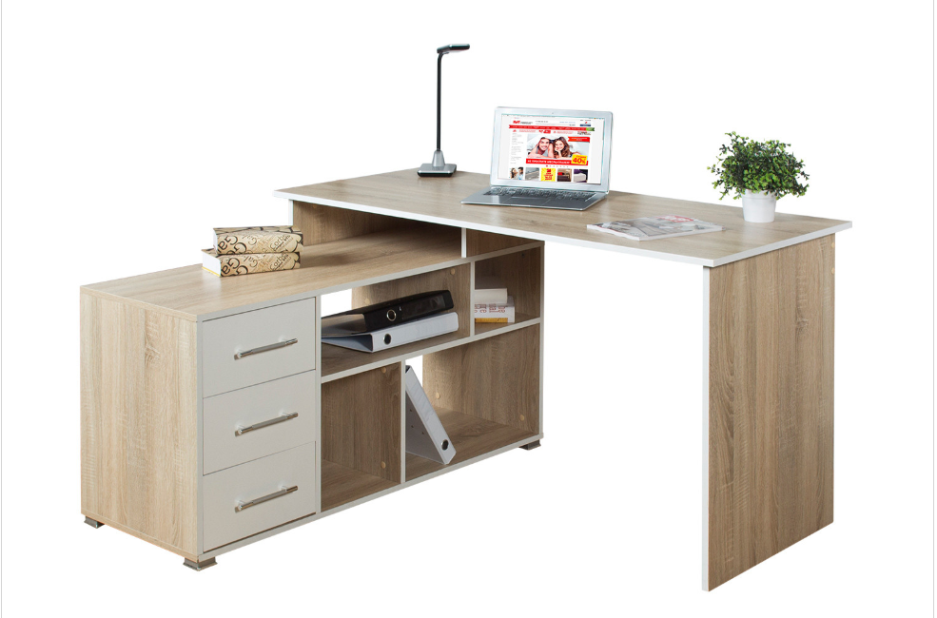  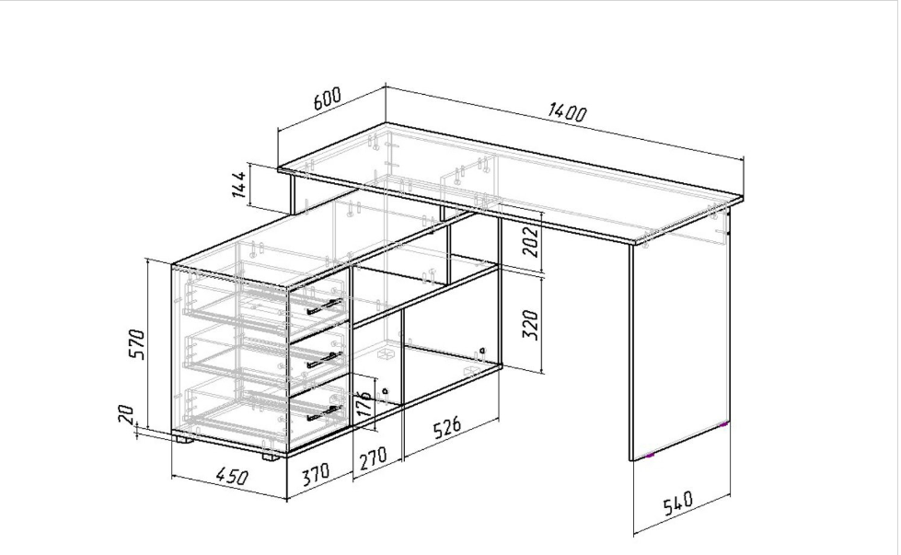
 | 39130000-2 | Masă-colț de birou  conform imaginii din anexă | Buc | 1 | Masă colț. Dimensiuni 1400x600x750mm, Înălțimea dulapului 1200mm, trei rafturi deschise și un dulap cu 4 rafturi plasate în partea dreaptă, trei sertare (conform imaginii din anexă).  Structura din PAL melaminat de inalta calitate de min. 18mm și cant ABS de 2 mm.  Rafturile deschise sunt fixate cu țeavă din oțel. Dulapul este cu posibilitatea de a fi încuiat  Culoarea la solicitarea beneficiarului  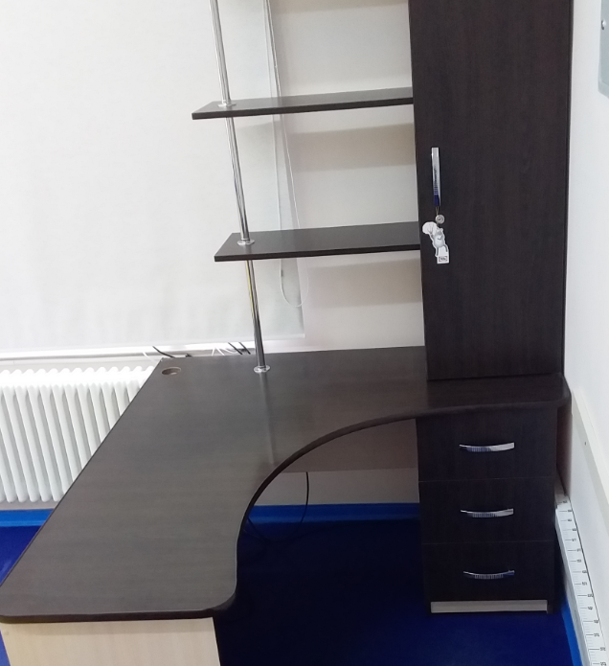
Lotul 3: Mobilier pliant
 | 39113000-7 | Scaun pliant | Buc | 200 | Scaun pliant elegant pe cadru cromat, din metal (model HRC 609 sau echivalentul cu aceleași specificații tehnice). Sustine o greutate maxima de 100 kg. Dimensiunile: - Inaltime scaun : 85 cm; - Inaltime pana la sezut : 46 cm; - Inaltimea spatarului : 39 cm; - Latimea sezutului: 40 cm; - Adancimea sezutului: 42 cm.  Șezutul și spătarul din piele artificială de înaltă calitate de culoare roșie  (imaginea se anexează în tabelul excel)
 | 39120000-9 | Masă pliantă | Buc | 100 | Masa plianta din PAL melaminat si picioare metalice (diametrul teava 2,5 cm.), rabatabile si antiderapante. Specificatii: Dimensiune blat : 40 x 60 x 1,8 cm.; Inaltime: 75 cm. Culoarea blatului: crem. Culoarea picioarelor gri.  (imaginea se anexează în tabelul excel)
Lotul 4: Dulapuri
 | 39122100-4 | Dulap perete | Buc | 7 | Dimensiuni : H-1800 x L-1600 x l-400. Constructia : Format din 3 copartimente :  Сopartimentul 1 este impartit in 5 spatii la partea inferioara 1 usa oarba pentru primele 2 spatii/ Partea superioara usa din pal cu sticla pentru 3 spatii. Copartimentul 2 este impartit in 5 spatii la partea inferioara 2 usi oarbe pentru primele 2 spatii/ Partea superioara 2 usi din pal cu sticla pentru 3 spatii.  Copartimentul 3 este alcatuit din 2 sectiuni, jos 2 sertare sus 1 usa oarba: bară pentru haine. Materia folosita: Pal melaminat grosime 18mm; sticla grosimea 3 mm; pentru bordurarea canturilor la usi ABS 2mm, pentru corp 0.6mm; peretele spate din PFL culoare alba grosimea 4 mm. Sistemul de asamblare : Corpul dulapului este asamblat cu confirmate, la picioruse sunt folosite crapodine fixate pe corp, la sertare se folosesc glisiere telescopice. Culoarea: la solicitarea beneficiarului.
 | 39122100-4 | Dulap perete | Buc | 1 | Dimensiuni : H-1800 x L-1200 x l-400. Constructia : Format din 3 copartimente :  Сopartimentul 1 este alcatuit din 2 sectiuni, jos 2 sertare sus 1 usa oarba: bară pentru haine. Copartimentul 2 este impartit in 5 spatii la partea inferioara 2 usi oarbe pentru primele 2 spatii/ Partea superioara 2 usi din pal cu sticla pentru 3 spatii.  Materia folosita : Pal melaminat grosime 18mm; sticla grosimea 3 mm; pentru bordurarea canturilor la usi ABS 2mm, pentru corp 0.6mm; peretele spate din PFL culoare alba grosimea 4 mm. Sistemul de asamblare : Corpul dulapului este asamblat cu confirmate, la picioruse sunt folosite crapodine fixate pe corp, la sertare se folosesc glisiere telescopice. Culoarea: la solicitarea beneficiarului.
 | 39122100-4 | Dulap perete | Buc | 1 | Dimensiuni: L - 2800mm; l - 400mm; H - 1800 mm  Сopartimentul 1 este impartit in 5 spatii la partea inferioara 1 usa oarba pentru primele 2 spatii/ Partea superioara usa oarbă cu posibilitatea de a se încuia pentru 3 spatii. Copartimentul 2 este impartit in 5 spatii la partea inferioara 2 usi oarbe pentru primele 2 spatii/ Partea superioara 2 usi din pal cu sticla pentru 3 spatii. Copartimentul 3 este impartit in 5 spatii la partea inferioara 2 usi oarbe pentru primele 2 spatii/ Partea superioara 2 usi din pal cu sticla pentru 3 spatii.  Сopartimentul 4 este impartit in 5 spatii la partea inferioara 1 usa oarba pentru primele 2 spatii/ Partea superioara usa din pal cu sticlă pentru 3 spatii  Copartimentul 5 este alcatuit din 2 sectiuni, jos 2 sertare sus 1 usa oarba: bară pentru haine. Materia folosita: Pal melaminat grosime 18mm; sticla grosimea 3 mm; pentru bordurarea canturilor la usi ABS 2mm, pentru corp 0.6mm; peretele spate din PFL culoare alba grosimea 4 mm. Sistemul de asamblare. Corpul dulapului este asamblat cu confirmate, la picioruse sunt folosite crapodine fixate pe corp, la sertare se folosesc glisiere telescopice. Culoarea: la solicitarea beneficiarului.
 | 39122100-4 | Dulap perete | Buc | 2 | Dimensiuni: L - 800mm; l - 400mm; H - 1800 mm  Copartimentul 1 este impartit in 5 spatii la partea inferioara 2 usi oarbe pentru primele 2 spatii cu posibilitatea de a se încuia/ Partea superioara 2 usi din pal cu sticla pentru 3 spatii. Materia folosita: Pal melaminat grosime 18mm; sticla grosimea 3 mm; pentru bordurarea canturilor la usi ABS 2mm, pentru corp 0.6mm; peretele spate din PFL culoare alba grosimea 4 mm. Sistemul de asamblare. Corpul dulapului este asamblat cu confirmate, la picioruse sunt folosite crapodine fixate pe corp, la sertare se folosesc glisiere telescopice. Culoarea: la solicitarea beneficiarului.
 | 39122100-4 | Dulap perete | Buc | 1 | Dimensiuni: L - 1200mm; l - 400mm; H - 1800 mm  Copartimentul 1 este impartit in 5 spatii cu două uși oarbe. Materia folosita: Pal melaminat grosime 18mm; sticla grosimea 3 mm; pentru bordurarea canturilor la usi ABS 2mm, pentru corp 0.6mm; peretele spate din PFL culoare alba grosimea 4 mm. Sistemul de asamblare. Corpul dulapului este asamblat cu confirmate, la picioruse sunt folosite crapodine fixate pe corp, la sertare se folosesc glisiere telescopice. Culoarea: la solicitarea beneficiarului.
 | 39122100-4 | Dulap perete pentru haine | Buc | 2 | Dimensiuni: L - 1000mm; l - 400mm; H - 1800 mm  Compartimentul 1 are două uși oarbe, un raft pe toată lungimea în partea superioară și bară pentru haine.  Materia folosita: Pal melaminat grosime 18mm; sticla grosimea 3 mm; pentru bordurarea canturilor la usi ABS 2mm, pentru corp 0.6mm; peretele spate din PFL culoare alba grosimea 4 mm. Sistemul de asamblare. Corpul dulapului este asamblat cu confirmate, la picioruse sunt folosite crapodine fixate pe corp, la sertare se folosesc glisiere telescopice. Culoarea: la solicitarea beneficiarului.
 | 39150000-8 | Dulap-etajeră | Buc | 21 | Structura: Pal melaminat grosime 18mm  Dimensiunea celulei: 400x400x400mm (conform imaginii din anexă)  21 de celule (cu posibilitatea de înșurubare una de cealaltă)  Culoarea: verde de peruzea
 | 39150000-8 | Tumbă pentru imprimantă multifuncțională | Buc | 1 | Structura: Pal melaminat grosime 18mm  Tumba este formată din 3 sertare.  Culoarea lemnului  Dimensiuni 60x60x80cm
Lotul 5: Dulapuri din metal
 | 39122100-4 | Vestiar cusetat, 3x2 cusete | Buc | 35 | Dimensiuni:  Înălţime: 1800 mm;  Lăţime: 890 mm;  Adăncime: 450 mm;  Vestiar metalic cu 6 usi (3x2), realizat din otel cu grosimea de 0.7 mm. 3 compartimente sus si 3 compartimente jos. Constructie sudata, sistem de inchidere pentru fiecare vestiar, usile sunt prevazute cu fante de aerisire. Dotare: câte o poliţă în fiecare cuşetă la partea superioară. Culoarea gri
 | 39122100-4 | Vestiar cusetat  3 cusete | Buc | 5 | Dimensiuni:  Înălţime: 1800 mm;  Lăţime: 890 mm;  Adăncime: 500 mm;  Vestiar metalic cu 3 usi (3x1), realizat din otel cu grosimea de 0.7 mm. 3 compartimente. Constructie sudata, sistem de inchidere pentru fiecare vestiar, usile sunt prevazute cu fante de aerisire. Culoarea gri  Dotare:  trei compartimente fiecare cu:  § poliţă în partea superioară;  § bară pentru umeraşe;  § 1 cârlig;
 | 39150000-8 | Raft metalic cu polițe din lemn pentru instrumente | Buc | 1 | Raft metalic cu 5 polite din lemn.  Capacitatea portantă per poliță: 250 kg  Carcasa este realizată din metal cu grosimea de 4mm rezistent la greutăți, vopsit în camp electrostatic în culoare maro.  Dimensiune: 2000x400x1800 mm
Lotul 6: Mobilier pentru laboratoarele de fizică/biologie/chimie
 | 39180000-7 | Masă pentru Laborator Chimie/Biologie, Modulul profesorului | buc | 2 | Dimensiuni: 2400×700×850 mm; Suprafata de lucru: blat multistratificat format monolit din rasina fenolica pentru uz cu rezistenta fizico-chimica inalta. Grosimea blatului de min. 12 mm si cadrul bordurei pe perimtrul blatului grosime minim 25 mm. Blatul: material ignifug, rezistent la uzura mecanica, la uzura fizico-chimica (substante acide agresive), rezistenta la coroziune, material antistatic, anti-radiant. Cadrul mesei: pal melaminat de 18 mm; Structura: pal melaminat rezistent chimic la acide și alcaline, antiseptic, antioxidant; intarit cu cadru si picioare din aluminiu. Talpi de protectie din PVC ajustabile pe inaltime; Componente: sertare de depozitare, număr de uși – 1, număr de nivele – 2, cu posibilitatea de a plasa procesorul computerului.  Fără conectare la apă.
 | 39180000-7 | Masă pentru Laborator de Chimie, Modulul elevului  (2 locuri ) | Buc | 16 | Dimensiuni: 1400×600×780, (2 locuri). Suprafata de lucru: blat multistratificat format monolit din rasina fenolica pentru uz cu rezistenta fizico-chimica inalta. Grosimea blatului de minim 12,7 mm si cadrul bordurei pe perimtrul blatului grosime minim 25.4 mm. Blatul: material ignifug, rezistent la uzura mecanica, la uzura fizico-chimica (substante acide agresive), rezistenta la coroziune, material antistatic, anti-radiant. Cadrul mesei: pal melaminat de 18 mm; Cadrul mesei: pal melaminat de 18 mm, pal melaminat rezistent chimic la acide și alcaline, antiseptic, antioxidant; intarit cu cadru si picioare din aluminiu. Talpi de protectie din PVC ajustabile pe inaltime; Fără conectare la apă!
 | 39180000-7 | Masă pentru Laboratorul de FIZICĂ, Modulul elevului, (2 locuri) | Buc | 17 | Dimensiuni: L - 1200; l - 600; H -780 mm. Suprafata de lucru: blat multistratificat format monolit din rasina fenolica pentru uz cu rezistenta fizico-chimica inalta. Grosimea suprafetei monolite a blatului de minim 12 mm si cadrul bordurei pe perimtrul blatului grosime minim 25 mm. Blatul: material ignifug, rezistent la uzura mecanica, la uzura fizico-chimica (substante acide agresive), rezistenta la coroziune, material antistatic, anti-radiant. Cadrul mesei: pal melaminat de 18 mm; Structura: pal melaminat rezistent chimic la acide și alcaline, antiseptic, antioxidant; intarit cu cadru si picioare din aluminiu. Talpi de protectie din PVC cu reglare pe inaltime;  Panoul electric cu componente: sursa de alimentare, aparate de masura şi control:  Tensiune de alimentare CA 220W 50HZ; Tensiune de lucru: CA2-18V reglabilă în trepte +2V; Intensitate 2A CC 1,5 -30V reglabil continuu. Intensitate 2A pe gama 1,5-66V și 1A pe gama 16-30V.  Galvanometru (-30 - +30); Microampermetru (0-200 microA); - Ampermetru 2A; - Voltmetru CA 30 V; Voltmetru CC 30 V. Borne (mufe mama) 0-30V. Prize 220V.  Panoul să fie închis cu cheiță!
 | 39180000-7 | Masă-tumbă a profesorului pentru laboratorul de chimie | Buc | 1 | Dimensiuni 2400×700×850 mm;  Suprafata de lucru: blat multistratificat format monolit din rasina fenolica pentru uz cu rezistenta fizico-chimica inalta. Grosimea suprafetei monolite a blatului de minim 12,7 mm si cadrul bordurei pe perimtrul blatului grosime minim 25.4 mm. Blatul corespunde certificarilor pe urmatorii parametri: material ignifug ce impiedica declansarea si propagarea focului, material rezistent la uzura mecanica, rezistenta la uzura fizico-chimica (inclusiv la substante acide agresive), rezistenta la coroziune, material antistatic, material anti-radiant, material impermiabil (pentru orice lichide).  Structura: pal melaminat de 18 mm întărit cu aluminiu; Structura: pal melaminat rezistent chimic la acide și alcaline, antiseptic, antioxidant injectat la presiune cu PVC; intarit cu cadru si picioare din aluminiu. Talpi de protectie din PVC;  Componente: chiuvetă din inox ; robinet, sistem de scurgere, sertare de depozitare.
 | 39180000-7 | Masă pentru Laboratorul de FIZICĂ, Modulul profesorului | Buc | 1 | Dimensiuni: 2400×700×850 mm; Suprafata de lucru: blat multistratificat format monolit din rasina fenolica pentru uz cu rezistenta fizico-chimica inalta. Grosimea suprafetei monolite a blatului de minim 12 mm si cadrul bordurei pe perimtrul blatului grosime minim 25 mm. Blatul sa corespunda standardelor pe urmatorii parametri: material ignifug ce impiedica declansarea si propagarea focului, material rezistent la uzura mecanica, rezistenta la uzura fizico-chimica la substante acide agresive), rezistenta la coroziune, material antistatic, material anti-radiant, material impermiabil (pentru orice lichide).  Cadrul mesei: pal melaminat de 18 mm; Structura: pal melaminat rezistent chimic la acide și alcaline, antiseptic, antioxidant; intarit cu cadru si picioare din aluminiu. Talpi de protectie din PVC ajustabile pe inaltime;  Componente: sertare de depozitare, sursa de alimentare cu curent electric. Sursa tensiune alternativa ieșire : 0-24V，cu 12 nivele de ajustare，max. curent 8A，cu siguranța protectiva de suprasarcina; Indicator curent ieșire:40A±5A，durata: 8S±2S，auto deconectare. Sursa tensiune continuu ieșire: 1.25-24V, posibilitate de ajustare latenta, curent nominal: 3A; Sursa de curent continuu tensiune înalta ieșire : 220V，300V, 2 nivele.
 | 39122100-4 | Nișă pentru laboratorul de chimie / Hotă de ventelare | Buc | 1 | Dulap de evacuare a gazelor. Dimensiuni:1200x750x2400mm. Format din 3 module: 1.Suport metalic din teava, cu suporturi ajustabile pe inaltime pentru preluarea denivelarilor pardoselii. 2. Dulap superior. Prins de suportul metalic. Prevazut cu: usa-panou cu geam de sticla, culisanta pe verticala; lampa pentru iluminarea, in conditii de siguranta, a suprafetei de lucru; panou electric cu 2 prize 220V, 2 sigurante de tensiune, intrerupator iluminare, intrerupator sistem de aerisire, bec semnalizator de activare a sistemului de aerisire; suprafața de lucru: inox/ceramica/granit. 3. Dulap inferior, compus din 2 compartimente. Primul (destinat pastrarii substantelor chimice) cu 2 usi,cu o polita reglabila pe inaltime. Al 2-lea cu o usa. Caracteristici tehnice: Structura nisei si a dulapurilor prevazuta din otel, vopsita electrostatic in culoare gri. Carcasa nisei metalica si sa fie demontabila. Suprafata interioara tratata cu polimeri, pentru o rezistenta sporita la factorii fizico-chimici.
 | 39122100-4 | Dulap metalic pentru laboratorul de chimie | Buc | 1 | Dulap metalic pentru laborator. Dimensiuni min: 1000x500xH2000. Caracteristici tehnice: Structura din otel, vopsita in camp electrostatic, tratata in prealabil cu fosfati, pentru rezistenta sporita la reactivi. 2 usi structura metalica cu sticla, prevazute cu yala – in partea superioara. 2 usi pline, prevazute cu yala – in partea inferioara. Dotari: rafturi metalice.
 | 39122100-4 | Dulap pentru laboratorul de chimie/fizică | Buc | 15 | Dimensiuni: H – 2000mm; L – 1000mm; l - 500 mm  Material: pal melaminat (rezistent la socuri) si sticla  Culoare: gri; 2 usi cu sticlă în partea superioară și 2 uși oarbe (h 800mm) în partea de jos a dulapului.  Partea de sus este dotată cu 3 rafturi, partea de jos – un raft  Termen de exploatare nelimitat

